**4. Материально-техническое обеспечение**

**учебно-воспитательного процесса.**

***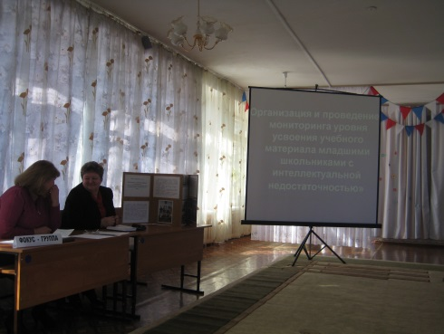***

Материально-техническая база КОУ «НШДС № 76» позволяет в полной мере и на высоком уровне решать вопросы обучения, воспитания и развития учащихся с ограниченными возможностями здоровья, а также проводить работу по коррекции недостатков развития. За последние годы были приобретены:

|  |  |  |
| --- | --- | --- |
| **п/п**  **№** | **Наименование** | **Количество** |
| 1 | Компьютер | 18 |
| 2 | Ноутбук | 4 |
| 3 | Принтер | 7 |
| 4 | Интерактивная доска | 1 |
| 5 | Мультимедийный комплекс | 2 |
| SAM_6816SAM_5121SAM_6782 | | |
| 6 | Сканер | 5 |
| 7 | Синтезатор | 2 |
| 8 | Микрофон | 3 |
| 9 | Фотоаппарат | 1 |
| 10 | Видеокамера | 1 |
| 11 | Телевизор | 10 |
| SAM_6817SAM_6823S6301449 | | |
| 12 | DVD | 10 |
| 13 | Магнитола | 10 |
| 14 | ТСО для кабинета по развитию D:\Мои документы\1 Мои рисунки\7 Фоны для оформления\000 ПРОСТЫЕ РАМОЧКИ\fons_nabor 4\47.jpgпсихомоторики и сенсорных процессов |  |
| 15 | Рабочее место учителя | 2 |
| 16 | Цветной принтер | 2 |
| C:\Users\User\Desktop\Фото 4\PA160007.JPGC:\Users\User\Desktop\Фото 4\DSCF4953.JPG  C:\Users\User\Desktop\Фото 4\PB050017.JPG | | |
| 17 | Видеокамера | 1 |
| 18 | Фотокамера | 1 |
| 19 | Мягкие модули для лекотеки |  |
| 20 | Малые архитектурные формы | 58 |
| 21 | Усилитель индукционный в комплекте для слабослышащих | 1 |
| C:\Users\User\Desktop\Фото 4\PB050015.JPGC:\Users\User\Desktop\Фото 4\DSCF4955.JPG  C:\Users\User\AppData\Local\Temp\Rar$DI02.162\DSC_0057.JPGC:\Users\User\AppData\Local\Temp\Rar$DI08.843\DSC_0058.JPG  C:\Users\User\AppData\Local\Temp\Rar$DI15.145\DSC_0059.JPG | | |



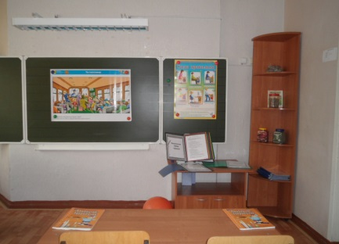В 2012 году полностью переоснащены учебные кабинеты, спальни, прихожие и игровые комнаты, кабинеты педагога-психолога, учителей-логопедов и социального педагога, кабинет здоровья, кабинет ручного труда (приобретена учебная, корпусная и мягкая мебель, ТСО, классные доски, спортивное оборудование в спортивный зал и на участки, тренажеры, мягкие модули, игровые уголки).

Для работы с дошкольниками оборудованы кабинеты логопеда и учителя-дефектолога. Данные кабинеты оснащены современными наглядными методическими и дидактическими пособиями, компьютерным оборудованием.

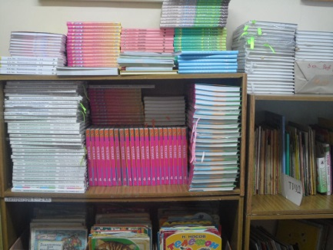***Обеспеченность учащихся учебниками*** и учебными пособиями свыше 100% (из расчета: на одного учащегося – 13 учебников). Год издания учебников: 2006-2012гг.

Были закуплены учебники для впервые открывшегося в учреждении класса для детей с тяжелыми нарушениями речи.

***Состояние библиотечного фонда***:

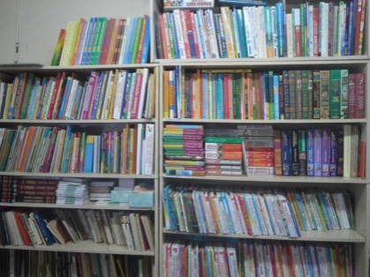- основной фонд (художественная литература, энциклопедии, справочники, периодические издания, литература по вопросам духовно-нравственного воспитания и т.д.) – 5581экз.;

- учебный фонд – 2038 экз., (учебники - 755 экз.);

- общий фонд – 7619 экз.

Большое пополнение библиотечного фонда произошло за счёт приобретения литературы по дошкольному и инклюзивному образованию.

Открытие пяти дошкольных групп привело к необходимости переоборудования игровых комнат, приёмных и спален. В каждую группу была приобретена новая игровая мебель, комплекты регулируемой мебели, кровати, ковры, шкафчики, мягкие модули.

Дополнительно оборудованы игровые участки, на которых размещены теневые навесы, беседки, песочницы, детский спортивный комплекс.